Exploitation ANIKI BOBO - Parcours cinéma
Les débats sur l’AUTORITE
Séance 1 :
Recueil des représentations : Qu’est-ce que l’autorité ?
→ Exemples de personnages représentant l’autorité dans la vie quotidienne.
Identifier les différents types d’autorité dans le film et les personnages associés) :
- La loi : le gendarme
- L’institution : le professeur
- La force : le chef de bande (Eduardo)
Matériel : les photogrammes du film

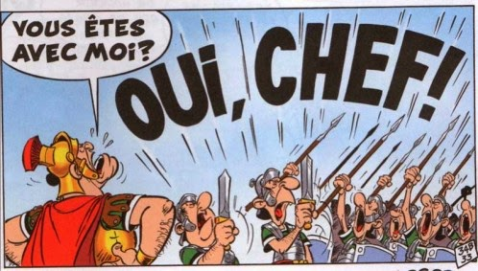

Séance 2 :
Discussion philosophique : « A-t-on besoin d’un chef ? »

Séance 3 (Clarification des valeurs) :
Qu’est-ce qu’un bon chef?
Un chef a-t-il toujours raison ?
Analyse de l’album : « Au secours, j’ai perdu mon slip » de Christophe Loupy/ Bérangère Delaporte
S’arrêter à l’avant dernière page et faire proposer des dénouements possibles « Comment l’histoire va-t-elle finir ? » → débattre
Suite possible : faire un parallèle avec « Leuk le lièvre » : critères pour être un chef chez Senghor (= le plus intelligent)

Séance 4 (Narration) :
Pourquoi a-t-on envie d’être chef ? Tout le monde a-t-il envie d’être chef ?
→ Problématique sur la responsabilité.

Séance 5 (Questionnement mutuel) :
Peut-on contester l’autorité du chef ?
A-t-on le droit de dire non ?

